**Anteproyecto de Investigación**

Miguel Cumaco, Juan Gutiérrez.

Febrero 2018.

Corporación universitaria UNITEC

Especialización de diseño en contenidos digitales.

Investigación

**Tabla de Contenidos**

**Resumen** **3**

**Título** **4**

**Planteamiento del problema** **5**

a. Diagnóstico 5

b. Pronóstico 7

c. Control al Pronóstico 8

**Formulación del problema** **11**

**Subpreguntas** **13**

**Objetivos de la Investigación** **14**

a. General 14

b. Específicos 14

**Justificación** **15**

**Hipótesis** **17**

**Marco metodológico** **18**

a. Tipo de estudio 18

b. Método y/o Diseño de la Investigación 19

c. Participantes 21

d. Instrumentos y equipos 21

e. Procedimiento 21

**Resultados Esperados** **23**

**Cronograma** **24**

**Presupuesto** **25**

**Lista de referencias** **27**

# Resumen

# 

Se realiza la investigación con el fin de buscar una solución a través de los medios digitales a la problemática identificada de la mala atención al usuario en los restaurantes de Bogotá y con esto, generar una fidelización de los clientes y reducir costos en este tipo de establecimientos comerciales.

De acuerdo a la investigación se desarrolla un método para abordar la problemática con el fin de tener en cuenta todas las variables que se presentan alrededor de la situación a controlar

Como palabras relevantes en el documento se pueden encontrar: Servicio, cliente, restaurante, satisfacción, fidelización, costos, digital y solución.

# Título

Mejorar la experiencia del cliente desarrollando un servicio digital, para optimizar tiempos y generar fidelización en negocios del sector gastronómico en crecimiento entre los estratos 3 y 4 ubicados en Bogotá.

# Planteamiento del problema

## a. Diagnóstico

Debido al crecimiento de establecimientos dedicados al sector gastronomico en Colombia del último año del 22%, siendo el tercer modelo de negocio del país, es necesario mejorar la experiencia de usuario a través de las nuevas tecnologías con el fin de generar fidelización y optimizar los tiempos de respuesta entre cliente y vendedor. (Datos extraídos del periódico “La República” 2017).

“Otro dato impactante es que en dos de los sectores que más han generado empleo durante los últimos meses en el país, Comercio, hoteles y restaurantes junto a la construcción, tienen casi al 68% y el 60% de sus trabajadores vinculados en la informalidad.” (Revista Dinero, 2015).

De acuerdo al reporte entregado por la revista dinero, es posible evidenciar que la informalidad tiende al crecimiento debido al desempleo por lo cual, es posible concluir que se deterioran las condiciones del trabajador y a largo plazo compromete la calidad de un buen servicio al cliente.

El tema operacional es tan, o más importante, que el arte de la cocina (Portafolio, 2015).

A causa de la desinformación que pueden presentar los emprendedores, es posible que se genere mayor riesgo al fracaso, pues como es citado en el artículo de Portafolio 2015, es necesario revisar toda la parte operacional del mismo para asegurarse de entregar el mejor servicio, y de esta forma crear un tipo de factor diferencial y recordación.

Cuando una empresa toma resistencia a implantar nuevas tecnologías en cada uno de sus procesos aumenta sus probabilidades de estancarse y quedarse atrás, sobre todo aquellas en etapa de crecimiento que aún no se encuentran totalmente estabilizadas o posicionadas en el mercado. (Castro, 2016).

Es de suma importancia tener en cuenta que a medida que van creciendo los establecimientos, se innovan las metodologías en las que estos prestan sus servicios. Por lo cual, es de gran ayuda ir de la mano con las nuevas tecnologías y así optimizar los procesos, mejorar la productividad y entrar más fuerte a la competitividad del mercado.

## b. Pronóstico

En caso de que el problema no sea abordado es posible observar que la calidad del servicio vaya en deterioro y así perder credibilidad de marca que a su vez, conlleva a la pérdida de clientes potenciales a futuro.

Tecnología y negocios: Esto permite que el nivel de servicio se eleve sobremanera y, sobre todo, que sea el mismo cliente quien se empodere para resolver sus inquietudes. (Castro, 2016).

De la misma manera, no será posible integrar al usuario a un espacio de interacción donde el cliente se sienta dueño del proceso y por lo tanto no se va a generar un compromiso entre vendedor y comprador.

Sin embargo la competencia que opte por realizar una inversión en la mejora tecnológica de sus operaciones, tendrá mayor ventaja competitiva a diferencia de las organizaciones que no realicen una revisión constante de sus procesos y la mejoría de ellos, esto quiere decir que, a futuro se verán opacadas por su competencia directa.

Los avances tecnológicos no dejan de sorprendernos y a medida que pasa el tiempo veremos cómo proyectos que demorarían años en crecer, se transforman en exitosos e innovadores emprendimientos gracias a la ayuda que brindan hoy en día los dispositivos móviles, (El País, 2016).

Sería un desacierto para los negocios no aprovechar los beneficios de la evolución de la tecnología, en donde se pasa de haber dispositivos novedosos a una cantidad considerable de dispositivos de utilidad en la sociedad. Por esta razón no sería un error argumentar que la cantidad de recursos tecnológicos y su correcto aprovechamiento ayudará en un futuro al crecimiento del mismo.

## c. Control al Pronóstico

Se deben exponer con propiedad cada uno de los inconvenientes a los que normalmente se recurren en la relación empleado - usuario con el fin, de tener identificados los puntos críticos y las fallas que se presenten para posteriormente por medio de un plan de implantación de la solución a desarrollar, sean remediados.

En servicio al cliente los indicadores le deben permitir a la empresa aumentar la satisfacción, mejorar la imagen de marca, facilitar las eficacia en la gestión de los vendedores y mejorar la eficacia del mercadeo. (Botero, 2009).

Es importante crear un documento de alcance del proyecto con el fin de dejar claro al establecimiento comercial dedicado a la gastronomía que adquirirá el proyecto que se tratará de una herramienta de ayuda, y no una guía de soluciones a problemas personalizados.

De la misma manera, realizando una integración de servicios en donde el protagonista principal sea el consumidor a través de sus herramientas como es un dispositivo inteligente, logramos hacer que el usuario se sienta parte del establecimiento gastronómico.

Analistas de la industria predicen que la tecnología orientada al cliente en los restaurantes se convertirá continuamente en la norma ya que los consumidores se vuelven más cómodos con ella y los propietarios de bares y restaurantes trabajan cada día para reducir sus costos y aumentar eficiencia. (Marketing gastronómico, s.f.).

# 

Es así como, lo menciona la anterior cita que para reducir incorrectas maneras de atención, es necesario estar al tanto de las novedades tecnológicas para así aplicarlas en beneficio del negocio para lograr metas en cuanto a costos y recursos,. Así por congruencia, lograremos mayor posicionamiento entre la competencia y mayor efectividad en el cumplimiento de objetivos.

# Formulación del problema

El servicio al cliente en restaurantes se ha visto deteriorado por la mala atención de los empleados, lo que provoca un impacto negativo en la marca generando rechazo por los usuarios; en cualquier tipo de establecimiento comercial es de vital importancia una buena atención, pues este es un punto de partida del usuario en el momento de plantearse si en un futuro volverá a frecuentar la marca.

El sector gastronómico creció 22% en el último año con 90.000 restaurantes, en bogotá hay cerca de 24.000 establecimientos registrados (La republica, 2015).

Debido al constante crecimiento de restaurantes en Colombia, se ha visto deteriorado el servicio al cliente en muchos de estos ya que, se estima que la informalidad de este tipo de comercio representa un 67,6% de su cantidad total. Esto quiere decir que no se encuentran regulados por el ACODRES (Asociación Colombiana de la Industria Gastronómica) ni la La Superintendencia de Industria y Comercio .

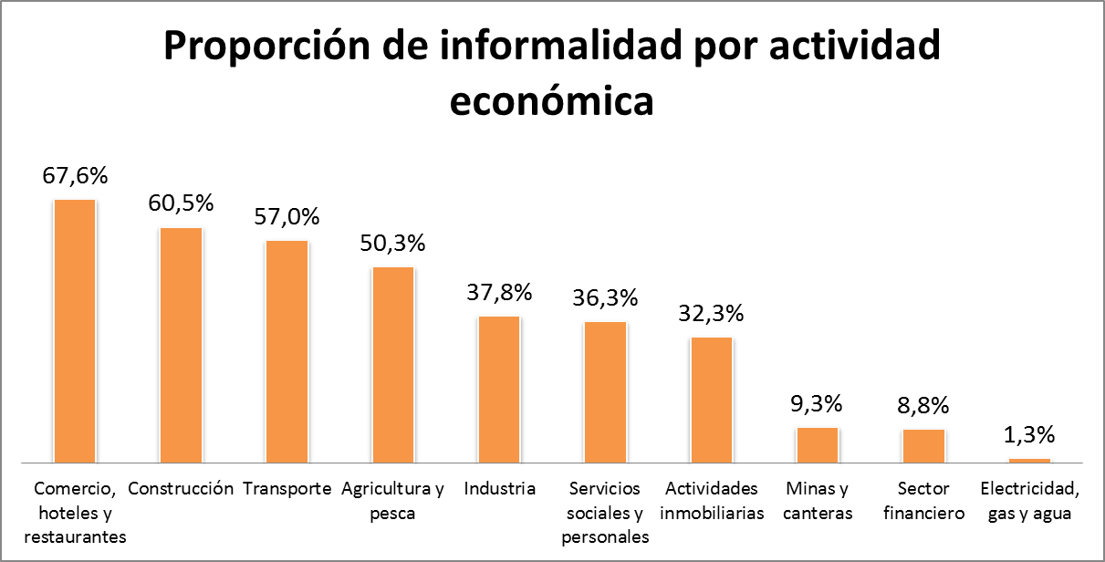

Figura 1. Proporción de informalidad por actividad económica. Dinero <http://static.iris.net.co/dinero/upload/images/embedded/2015/11/4/753_15_44_45.png> (2015)

De esta manera, al no tener ningún tipo de regulación, no se le ofrecen a los empleados un bienestar y/o una estabilidad laboral. Lo que genera, un desentendimiento por la marca y a su vez, el desinterés por la calidad de un buen servicio el cual es transmitido al usuario final.

Es así como, la experiencia de usuario tiene un papel protagonista en el crecimiento y éxito de este tipo de comercios. La mejora de este se convierte en una ventaja frente a su competencia directa, ya que es un punto de equilibrio entre la calidad del producto adquirido y la satisfacción del cliente.

# Subpreguntas

Para tener claras las variables del proyecto se debe realizar una segmentación del problema global y con el fin de obtener mejores resultados es necesario obtener respuesta a los siguientes interrogantes:

1. ¿Cuál es el método y comportamiento que actualmente se genera entre restaurantes y clientes?
2. ¿Cuáles son los aciertos y deficiencias que más son identificadas por los clientes por parte de la atención al usuario?
3. ¿De qué manera es posible resolver los problemas más frecuentes identificados y cómo se implementan las soluciones?

# Objetivos de la Investigación

## 

## a. General

Implementar un servicio digital que optimice la experiencia de compra o consumo de alimentos entre clientes y restaurantes.

## b. Específicos

1. Deducir el comportamiento entre clientes y restaurantes.
2. Identificar las deficiencias y aciertos que más se presentan en la atención del servicio al cliente en restaurantes.
3. Establecer los factores diferenciales y tomar acciones para solucionar el problema.

# Justificación

Se desarrollará una integración digital basada en la interacción entre el cliente, el restaurante y la app, con la finalidad de mejorar y generar valor adicional la experiencia del cliente tanto fuera y dentro del restaurante.

Con lo anterior definimos que hay un problema de relación entre el cliente y restaurante lo cual genera pérdidas al negocio ya que una mala experiencia hace que el cliente no vuelva a comprar y haya un voz a voz negativo de reputación de marca.

Con el objeto de minimizar el impacto y mejorar esta experiencia, la aplicación se hará para que el usuario interactúe de manera más cómoda con el restaurante minimizando tiempos de respuesta y mejorando calidad y atención con la flexibilidad de una autogestión por parte del usuario.

Para lograr esta interacción se partirá de la investigación tomando referentes, competencias y estudios que demuestran las posibilidades de dar paso a aplicaciones de valor en experiencia de compra en restaurantes; de igual forma se utilizarán los recursos necesarios en hardware y software para brindar una solución que satisfaga estas necesidades.

1. El miedo al cambio y la falta de inversión afecta el crecimiento de los restaurantes generando estancamiento en el progreso.
2. El servicio al cliente y la relación entre cliente y vendedor depende de la actitud y motivación que tengan los empleados.
3. Interactuar de forma corta, clara y precisa es fundamental para lograr fidelización del cliente.
4. El uso de herramientas tecnológicas genera oportunidades de crecimiento, avance y oportunidad de mantenerse en el tiempo de forma competitiva en el mercado.
5. Tener en cuenta la opinión del cliente genera que se mejoren procesos y se aumente el porcentaje de recurrencia y venta en el establecimiento.

# 

# Hipótesis

Cuando un cliente recibe una experiencia de compra memorable sin esperarlo, este es más agradecido y se fideliza con la marca.

# Marco metodológico

# 

## a. Tipo de estudio

Debido a que se trata de un tipo de estudio investigativo, el proyecto en primer medida estará basado bajo una investigación de campo, en donde para tener claridad de todos los factores y variables, se deben recolectar los datos que pueden tener mayor importancia a través de encuestas implementadas de forma digital . Estos, claramente deben ser registrados sin manipular el espacio o procedimientos actuales.

Posteriormente para el proyecto es de vital importancia realizar una investigación experimental basada en los datos recopilados y en el estudio de campo del comportamiento de las personas a la hora de la compra en donde se integren estímulos cualitativos y así, demostrar los comportamientos que surgen a partir de las variables integradas.

Revisando las conclusiones obtenidas por la información se plantearán las oportunidades de implementación para la app, generando soluciones novedosas y de gran aporte al mejoramiento de la experiencia del usuario y del canal de venta por parte del restaurante.

## b. Método y/o Diseño de la Investigación

Para el desarrollo del proyecto se tomará como punto de partida la metodología del “Design Thinking” debido a que esta entrega a sus aplicaciones una guía clara y fácil de poner práctica perfecta para ideas de crecimiento e innovación.

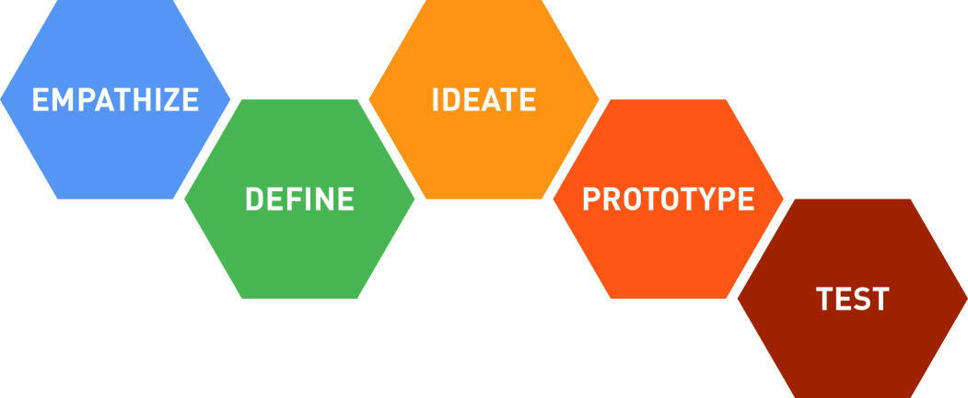

Figura 2. Design Thinking. Kleer. <http://www.kleer.la/es/categoria/productos/cursos/229-taller-de-design-thinking> (2017)

Adicionalmente se tomarán pasos de la metodología de “Lean Startup” en el punto en que se parte de una idea y se aprovecha el prototipo mínimo viable para lanzar al mercado lo más rápido posible el prototipo y obtener data que ayude a mejorar el desarrollo final.

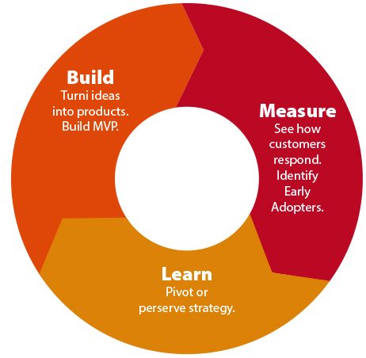

Figura 3. Lean Startup. Ignitetech. <http://ignitetech.org/lean-startup-2/> (2017)

Es así como, se crean los siguientes pasos en donde al finalizar se vuelve un bucle a partir del paso No. 3:

1. Investigación basada en la idea: Competencia directa o indirecta, índice de crecimiento tecnológico, contexto, estudio de campo, encuestas, análisis de imágenes de zona caliente del cliente en un restaurante.
2. Análisis de la información recopilada (filtración de datos relevantes).
3. Proponer un flujo de solución, revisar el alcance, maquetar, revisión de recursos a necesitar.
4. Testeo, identificar mejoras, fallos y posibles carencias.
5. Lanzamiento de la solución para obtener retroalimentación.
6. Observar que ajustes pueden resolverse.

## c. Participantes

Los participantes del proyecto estarán conformados por dos tipos de perfiles: cliente y empleado del establecimiento. Estarán involucrados los negocios del sector gastronómico en crecimiento entre los estratos 3 y 4 ubicados en Bogotá.

## d. Instrumentos y equipos

Es necesario realizar un trabajo de campo, en donde solo se observen los comportamientos de los trabajadores y usuarios del servicio. A la par de esta observación se diseñarán encuestas para obtener datos cuantitativos de gran valor.

Para el desarrollo de la aplicación se necesitarán

## e. Procedimiento

Con el fin de tener claro el procedimiento se realizó un diagrama con las tareas a realizar, este puede ser consultado en: [Diagrama](https://drive.google.com/file/d/15WwXuW-ZwjdzfI3Ku__lzDkf9-jie6wM/view?usp=sharing)

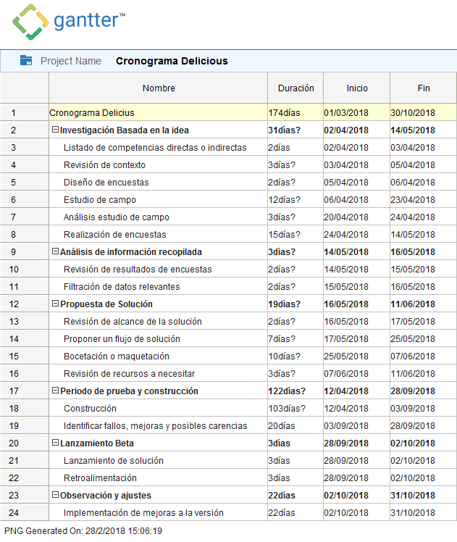

# 

# Resultados Esperados

# 

De acuerdo al enfoque de la investigación, se espera tener las bases necesarias para presentar con claridad las variables que afectan la percepción de los clientes de un restaurante acerca de un buen o mal servicio. Esto con el fìn de desarrollar un servicio digital que pueda ser comercializado en los restaurantes.

De igual manera, se busca con el proyecto entregar una herramienta que ayude a los restaurantes con el crecimiento de ganancias por medio de la fidelización de clientes, flujo de usuarios y finalmente la reducción de costos.

Adicionalmente se busca generar una oportunidad de negocio que brinde soluciones a problemas globales, que se presenten frecuentemente en este tipo de comercios y así, por medio de las nuevas tecnologías resolver problemas específicamente señalados.

Por otra parte se busca dejar un documento base con información en la que se puedan apoyar futuros proyectos propios o ajenos que tengan afinidad al servicio al cliente en este tipo de establecimientos.

# Cronograma

El [cronograma](https://drive.google.com/file/d/15WwXuW-ZwjdzfI3Ku__lzDkf9-jie6wM/view?usp=sharing) está dividido en 6 tareas principales las cuales son: Investigación basada en la idea (31 días), Análisis de información recopilada (3 días), Propuesta de solución (19 días), Periodo de prueba y construcción (103 días), Lanzamiento beta (3 días) y Observación y ajustes (22 días). De esta forma se concluye que el proyecto durará 174 días.

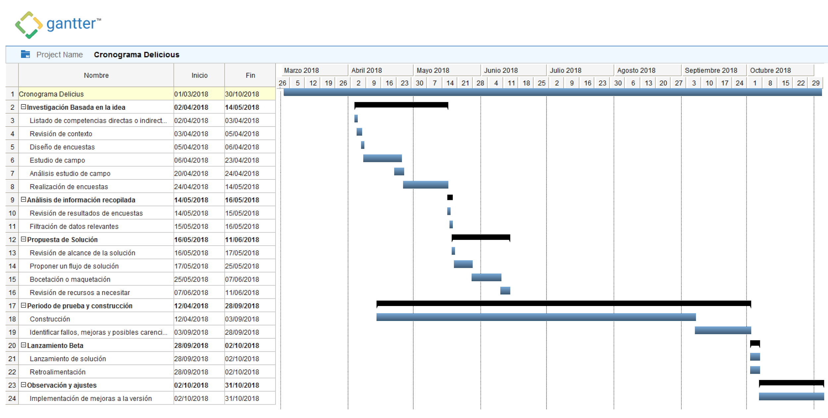

# 

# Presupuesto

# 

Tabla 1 Presupuesto global de la propuesta por fuentes de financiación (en miles de $)

|  |  |  |
| --- | --- | --- |
| **RUBROS** | **FUENTE** | **TOTAL** |
| PERSONAL |  | $13’000.000 |
| EQUIPOS |  | $8’000.000 |
| SOFTWARE |  | $1’000.000 |
| VIAJES |  |  |
| SALIDAS DE CAMPO |  | $132.000 |
| MATERIALES Y SUMINISTROS |  | $300.000 |
| PUBLICACIONES Y PATENTES |  |  |
| SERVICIOS TÉCNICOS |  | $2’000.000 |
| BIBLIOGRAFÍA |  |  |

Tabla 2 Descripción de los gastos de personal (en miles de $).

|  |  |  |  |  |
| --- | --- | --- | --- | --- |
| **Nombre del Investigador / Experto/ Auxiliar** | **Formación Académica** | **Función en el proyecto** | **Dedicación**  **Horas/semana** | **Total** |
| Miguel Cumaco | Profesional | Diseñador | 10 | $2’500.000 |
| Juan Gutierrez | Profesional | Diseñador | 10 | $2’500.000 |
| Desarrollador | Profesional | Desarrollar App | 18 | $4’000.000 |
| Analista | Profesional | Levantamiento de Requerimientos | 2 | $3’000.000 |
| Auxiliar | Técnico | Acompañamiento | 10 | $1’000.000 |
| TOTAL | | | | $13’000.000 |

Tabla 3 Descripción de los equipos que se planea adquirir (en miles de $)

|  |  |  |
| --- | --- | --- |
| **Equipo** | **Justificación** | **Total** |
| 1 Computadores de Escritorio | Necesarios para realizar el levantamiento de requerimientos y el posterior desarrollo | $3’000.000 |
| 2 Computadores de Escritorio | Necesario para el diseño de la aplicación | $5’000.000 |
| TOTAL | | $8’000.000 |

Tabla 4 Descripción del software que se planea adquirir (en miles de $)

|  |  |  |
| --- | --- | --- |
| **Software** | **Justificación** | **Total** |
| Suite de Adobe | Necesario para realizar el trabajo de diseño | $500.000 |
| Licencia de Windows | Es necesario el sistema operativo | $500.000 |
| TOTAL | | $1’000.000 |

Tabla 5 Descripción y justificación de los viajes (en miles de $)

|  |  |  |  |  |  |
| --- | --- | --- | --- | --- | --- |
| **Lugar /No. de viajes** | **Justificación** | **Pasajes ($)** | **Estadía** | **Total días** | **Total** |
|  |  |  |  |  |  |
| TOTAL | |  |  |  |  |

Tabla 6 Valoración salidas de campo (en miles de $)

|  |  |  |  |
| --- | --- | --- | --- |
| **Ítem** | **Costo unitario** | **#** | **Total** |
| Visitas a Restaurantes en Bogotá | $2.300 | 40 | $92.000 |
| Impresión encuestas a diligenciar | $200 | 200 | $40.000 |
| TOTAL | | | $132.000 |

Tabla 7 Materiales y suministros (en miles de $)

|  |  |  |  |
| --- | --- | --- | --- |
| **Materiales\*** | **Costo Unitario** | **#** | **Valor** |
| Suministros Papelería | $300.000 | 1 | $300.000 |
| TOTAL | | | $300.000 |

Tabla 8 Bibliografía (en miles de $)

|  |  |  |
| --- | --- | --- |
| **Ítem** | **Justificación** | **Valor** |
|  |  |  |
|  |  |  |
| TOTAL | |  |

# 

# Lista de referencias

Botero, L. B. (2009, 11 agosto). Indicadores de clientes: ¿Cuáles son? Recuperado 17 febrero, 2018, de http://www.dinero.com/opinion/opinion-on-line/articulo/indicadores-clientes-cuales-son/81737

Castro, J. C. (2016, 11 agosto). Importancia de la tecnología en las empresas en crecimiento [Publicación en un blog]. Recuperado 17 febrero, 2018, de http://blog.corponet.com.mx/importancia-de-la-tecnologia-en-las-empresas-en-crecimiento

Dinero. (2015, 15 mayo). Proporción de informalidad en sector económico [Ilustración]. Recuperado 17 febrero, 2018, de http://www.dinero.com/economia/articulo/empleos-informales-menor-calidad-aumentan-colombia/215590

El país. (2016, 30 junio). El smartphone como principal aliado para emprender un negocio. Recuperado 17 febrero, 2018, de https://negocios.elpais.com.uy/negocios/empresas/smartphone-principal-aliado-emprender-negocio.html

Ignitetech. (2017). Lean Startup [Ilustración]. Recuperado 24 febrero, 2018, de http://ignitetech.org/lean-startup-2/

Kleer. (2017). Design Thinking [Ilustración]. Recuperado 24 febrero, 2018, de http://www.kleer.la/es/categoria/productos/cursos/229-taller-de-design-thinking

La república. (2014, 20 marzo). El sector gastronómico creció 22% en el último año con 90.000 restaurantes. Recuperado 17 febrero, 2018, de http://escuelamarketingastronomico.net/nuevas-tecnologias-en-restaurantes-como-ayudan-a-subir-las-ventas-en-hosteleria/

Marketing Gastronómico. (2014, 20 marzo). Nuevas tecnologías en restaurantes ¿Cómo ayudan a subir las ventas en hostelería? Recuperado 17 febrero, 2018, de http://escuelamarketingastronomico.net/nuevas-tecnologias-en-restaurantes-como-ayudan-a-subir-las-ventas-en-hosteleria/

Medina, M. M. (2017, 22 octubre). 5 razones para usar la tecnología en los negocios. Recuperado 17 febrero, 2018, de https://diariocorreo.pe/economia/5-razones-para-usar-la-tecnologia-en-los-negocios-781504/

Más informalidad y menos calidad de empleo en Colombia. (2015, 11 mayo). Recuperado 17 febrero, 2018, de http://www.dinero.com/economia/articulo/empleos-informales-menor-calidad-aumentan-colombia/215590

Restaurantes: 4 de cada 10 que se inauguran fracasan. (2015, 15 octubre). Recuperado 17 febrero, 2018, de http://www.portafolio.co/negocios/empresas/restaurantes-10-inauguran-fracasan-33864